Pirkimo sąlygų 1 priedas
„Techninė specifikacija“

MEDINIŲ PĖSČIŲJŲ TAKŲ IR TILTELIŲ REMONTO DARBŲ
TECHNINĖ SPECIFIKACIJA

Perkančioji organizacija (toliau – Užsakovas) – Klaipėdos miesto savivaldybės administracija, j. a. k. 188710823, Liepų g. 11, LT-92138 Klaipėda.
Pirkimo objektas – medinių pėsčiųjų takų ir tiltelių remonto darbai, Klaipėdos mieste.

1. Bendri duomenys:
1.1. | Statinio (objekto) pavadinimas | Medinių pėsčiųjų takų ir tiltelių remonto darbai, Klaipėdos mieste.
1.2. | Esama padėtis | Šiuo metu mediniai pėsčiųjų takai, ties Klaipėdos Piliaviete (Priešpilio g. 2) bei mediniai tilteliai, esantys ties Danės upe prie Botaniko sodo (Kretingos g. 92) ir Sąjūdžio parke (Laukininkų g. 30) yra nusidėvėję, avarinės būklės, todėl šiems objektams reikalingi remonto darbai.
2. Pagrindiniai reikalavimai:
2.1. | Bendrieji reikalavimai | - 1. Pasiūlymo kainoje turi būti įvertinta: transporto išlaidos, remonto darbai, mediena ir jos dalys (įskaitant PVM) bei jų pristatymas ir visi kiti elementai reikalingi tinkamam remonto darbų atlikimui, ir su garantiniu remontu susijusios išlaidos.  - 2. Statybvietės, laikinų privažiavimo kelių įsirengimas, energetinių išteklių užsitikrinimas rangos darbų vykdymui ir jų kaštų padengimas statybos laikotarpiu.  3. Darbai vykdomi vadovaujantis galiojančiais statybą reglamentuojančiais teisiniais aktais ir normatyvais.  - 4. Visi darbai, kurie gali būti pagrįstai laikomi būtinais ir tinkamais medinių takų ir tiltelių darbų vykdymui ir eksploatavimui, turi būti privalomai atlikti nepriklausomai nuo to, ar jie yra apibūdinti šioje specifikacijoje ar ne.  5. Vykdant darbus važiuojamojoje kelio dalyje ir siekiant užtikrinti eismo saugumą, naudoti laikinus kelio ženklus, atitvėrimus, švyturėlius ir individualias apsaugos priemones. Užtikrinti pėsčiųjų saugumą.  6. Vykdant darbus užtikrinti saugų ir nepertraukiamą transporto ir pėsčiųjų eismą remontuojamame ruože, užtikrinti įvažiavimą į teritoriją.  - 7. Užbaigus rangos darbus visa rangos metu pažeista (-i) / sugadinta (-i) infrastruktūra, inžineriniai tinklai, želdiniai ir kt. objektai/elementai privalo būti atstatyti į buvusią padėtį.  - 8. Vykdant darbus turi būti užtikrintas saugus darbas, gaisrinė sauga ir aplinkos apsauga bei tinkamas darbo higienos sąlygos, taip pat gretimos aplinkos bei gamtos apsauga, greta vykdomų remonto darbų vietos judančių žmonių apsauga nuo remonto darbų keliamo pavojaus, be to, nepažeisti trečiųjų asmenų gyvenimo ir veiklos sąlygų, nurodytų Lietuvos Respublikos statybos įstatyme.  - 9. Rangovas visus iškilusius klausimus ir problemas, susijusias su šioje techninėje specifikacijoje nustatytomis apimtimis, turi spręsti savarankiškai (savo pastangomis), tačiau galutinius sprendinius priimti tik suderinęs su Užsakovu.  - 10. Darbų vykdymo eigoje susidariusias atliekas tvarkyti laikantis visų galiojančių įstatymų.  - 11. Vykdant žemės kasimo darbus, išsiimti žemės kasimo darbų leidimą.  12. Rangovas privalo apsirūpinti kokybiškomis medžiagomis darbų vykdymui.  13. Garantinio remonto laikotarpiu Rangovas savo sąskaita turės ištaisyti defektus, atsiradusius dėl netinkamai atliktų darbų.  14. Rangovui teikiant pasiūlymą, jei kyla neaiškumų, dėl remonto darbų aprašymo ir pateiktų schemų pavyzdžių, tuomet reikia vadovautis remonto darbų aprašymu. Schemos yra pateiktos pavyzdinės skirtos iliustruoti tekstą.
2.2. | Pagrindiniai reikalavimai | Perkamų darbų apimtis:  1. Perkamas pėsčiųjų takų ir laiptų medinių terasinių lentų remontas (įrengimas), įskaitant esamų medinių lentų ardymo ir pašalinimo darbus:  - esamų medinių takų ir laiptų ardymo ir pašalinimo darbai;  - medinių pėsčiųjų takų ir laiptų remonto/įrengimo darbai;  - medinių lentų prie karkasinių sijų tvirtinimas, paliekant tarpus iki 1 cm (prieš vykdant darbus, išardžius medines lentas, rangovas įsivertina poreikį pakeisti karkasines sijas);  - terasinės medienos lentos iš termo spygliuočių (pvz. pušies) medienos ar lygiavertės medienos, preliminarus medienos lentų storis apie 28 mm (esant poreikiui, vykdant rangos darbus ir paaiškėjus aplinkybėms, kurios nebuvo žinomos vykdant viešųjų pirkimų procedūras medienos storis gali kisti, galima paklaida +/- 5 proc.);  - mediena turi būti ilgaamžiška, lengvai prižiūrima, atspari mechaniniams pažeidimams, drėgmei, atmosferos reiškiniams, temperatūrai, turi atitikti visuomeninėms lauko dangoms keliamus reikalavimus;  - sumontuotos terasinės medinės lentos turi būti be fizinių pažeidimų, neskilusi, nesuskilinėjusiais kampais, be dėmių;  Pridedami schemų pavyzdžiai.  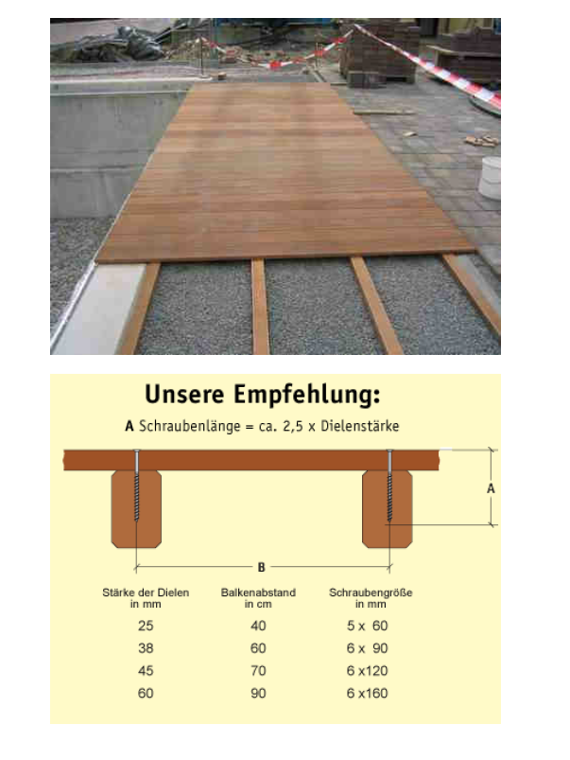  2. Perkamas medinių sijų tiltelių remontas (įrengimas), įskaitant esamų medinių tiltelių ardymo ir pašalinimo darbus, kai tiltelio matmenys: ilgis 13 m, plotis 3 m, turėklų aukštis 1 m:  - medinio tiltelio ir atramų su sijomis ardymo ir pašalinimo darbai, esant poreikiui su visais pamatais (prieš vykdant darbus, rangovas įsivertina poreikį pamatų ardymui).  - medinio tiltelio remonto/įrengimo darbai. Pagrindiniai tiltelio elementai, tai atramos ir sijos, dengiantys atstumus tarp atramų. Virš sijų klojama važiuojamoji tilto dalis, kuriai tenka nuolatinė arba laikinoji judanti apkrova;  - tiltelis iš termo spygliuočių (pvz. pušies) medienos ar lygiavertės medienos lentų ir tašelių sijos bei laikančiosios konstrukcijos įrengiamos ant paslėptų betoninių polių, preliminarus medienos lentų storis apie 45 mm;  - mediena turi būti ilgaamžiška, lengvai prižiūrima, atspari mechaniniams pažeidimams, drėgmei, atmosferos reiškiniams, temperatūrai, turi atitikti visuomeninėms lauko dangoms keliamus reikalavimus. Sumontuota danga privalo būti be fizinių pažeidimų, neskilusi, nenuskilinėjusiais kampais, be dėmių;  - apsisaugojimui nuo sijų nusėdimo ir puvimo, papildomai priberiamas skaldos arba žvyro sluoksnis;  - esant poreikiui grunto paviršius nupjaunamas ne mažesniu nei 1:20 nuolydžiu nutekėjimui per prasisunkiantį pro skaldą vandeniui;  - ant skaldos klojamos skersinės sijos (iš 30-32 mm diametro rąstų, nuobliuotų dviem briaunomis), kad būtų išvengta judėjimo, sutvirtinama kuolais, įkalamais iš abiejų pusių;  - tiltelio sijos iš nuobliuotų dviem briaunomis 30 cm diametro, dedamų ant skersinių;  - ant sijų klojamas vientisas paklotas iš lentų, pagamintų iš 28-30 cm diametro rąstų;  - lentos tvirtinamos ant sijų prispaudžiamaisiais 24 cm diametro rąstais;  - esant poreikiui, vykdant rangos darbus ir paaiškėjus aplinkybėms, kurios nebuvo žinomos vykdant viešųjų pirkimų procedūras medienos matmenys gali kisti, galima matmenų paklaida +/- 10 proc.  Pridedami schemų pavyzdžiai.  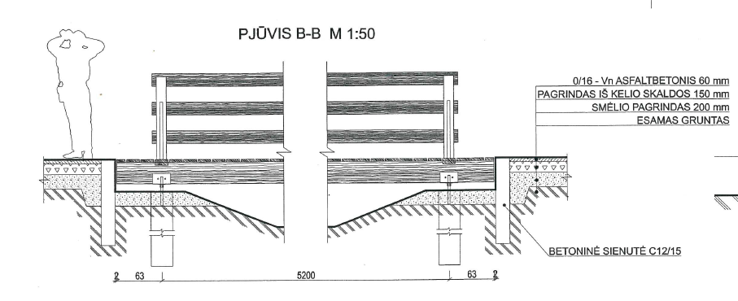  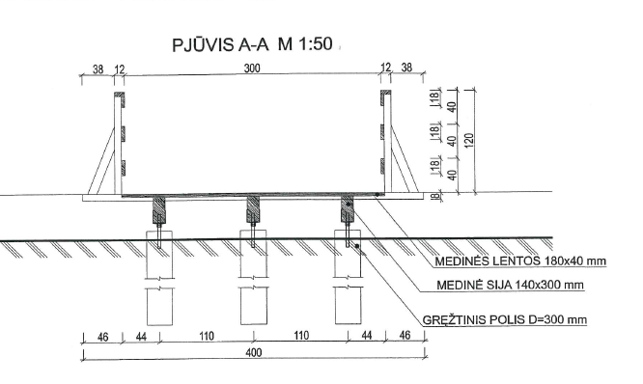  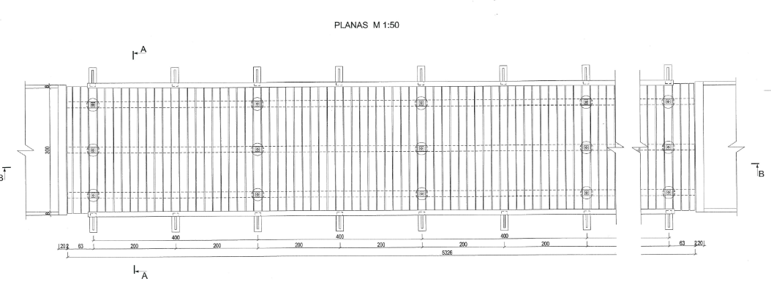  3. Perkamas medinių sijų tiltelių remontas (įrengimas), įskaitant esamų medinių tiltelių ardymo ir pašalinimo darbus, kai tiltelio matmenys: ilgis 6 m, plotis 2,40 m, turėklų aukštis 1,40 m:  - medinio tiltelio ir atramų su sijomis ardymo ir pašalinimo darbai, esant poreikiui su visais pamatais (prieš vykdant darbus, rangovas įsivertina poreikį pamatų ardymui);  - medinio tiltelio remonto/įrengimo darbai. Pagrindiniai tiltelio elementai, tai atramos ir sijos, dengiantys atstumus tarp atramų. Virš sijų klojama važiuojamoji tilto dalis, kuriai tenka nuolatinė arba laikinoji judanti apkrova;  - tiltelis iš termo spygliuočių (pvz. pušies) medienos ar lygiavertės medienos lentų ir tašelių sijos bei laikančiosios konstrukcijos įrengiamos ant paslėptų betoninių polių, preliminarus medienos lentų storis apie 28 mm;  - mediena turi būti ilgaamžiška, lengvai prižiūrima, atspari mechaniniams pažeidimams, drėgmei, atmosferos reiškiniams, temperatūrai, turi atitikti visuomeninėms lauko dangoms keliamus reikalavimus. Sumontuota danga privalo būti be fizinių pažeidimų, neskilusi, nenuskilinėjusiais kampais, be dėmių;  - apsisaugojimui nuo sijų nusėdimo ir puvimo, papildomai priberiamas 40-50 cm storio sluoksnis skaldos arba žvyro;  - esant poreikiui grunto paviršius nupjaunamas ne mažesniu nei 1:20 nuolydžiu nutekėjimui per prasisunkiantį pro skaldą vandeniui;  - ant skaldos klojamos skersinės sijos (iš 30-32 mm diametro rąstų, 4 m ilgio, nuobliuotų dviem briaunomis), kad būtų išvengta judėjimo, sutvirtinama kuolais, įkalamais iš abiejų pusių;  - tiltelio sijos iš nuobliuotų dviem briaunomis 30 cm diametro ir 6 m ilgio rąstų, dedamų ant skersinių;  - ant sijų klojamas vientisas paklotas iš lentų, pagamintų iš 28-30 cm diametro rąstų;  - lentos tvirtinamos ant sijų prispaudžiamaisiais 24 cm diametro rąstais;  - esant poreikiui, vykdant rangos darbus ir paaiškėjus aplinkybėms, kurios nebuvo žinomos vykdant viešųjų pirkimų procedūras medienos matmenys gali kisti, galima matmenų paklaida +/- 5 proc.  Pridedami schemų pavyzdžiai.  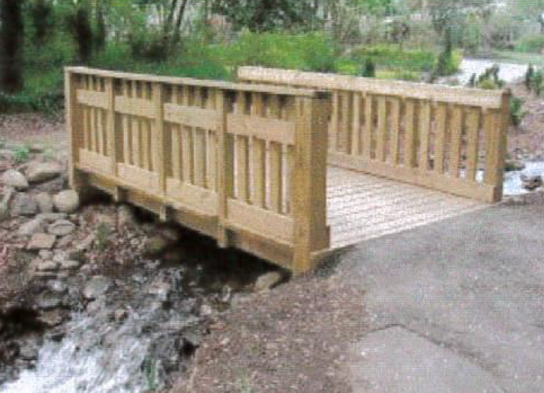  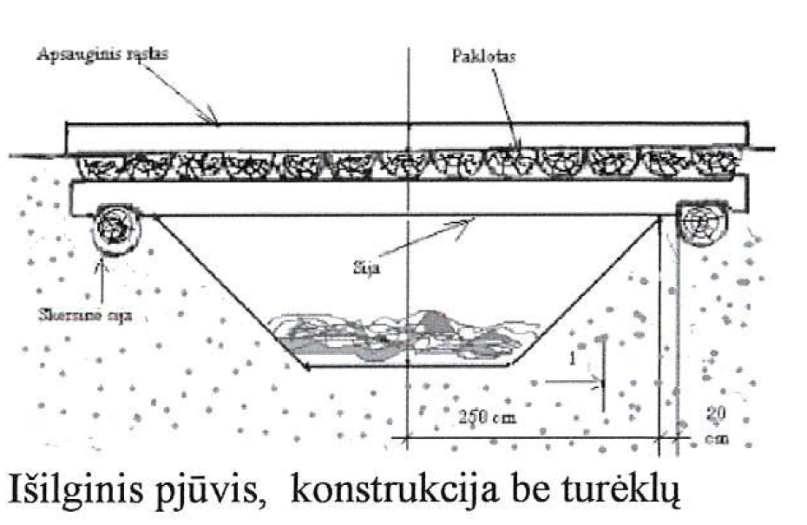  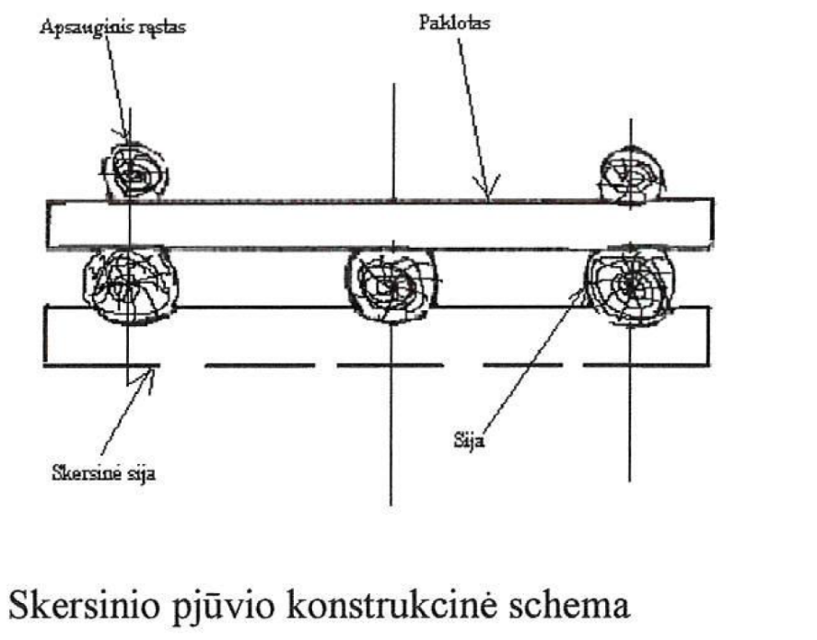  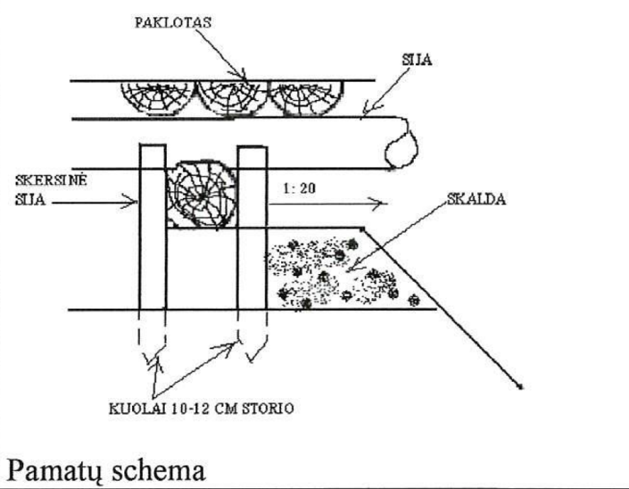

DABARTINĖS SITUACIJOS VIZUALIZACIJOS

Nr. 1. Piliavietės mediniai takai

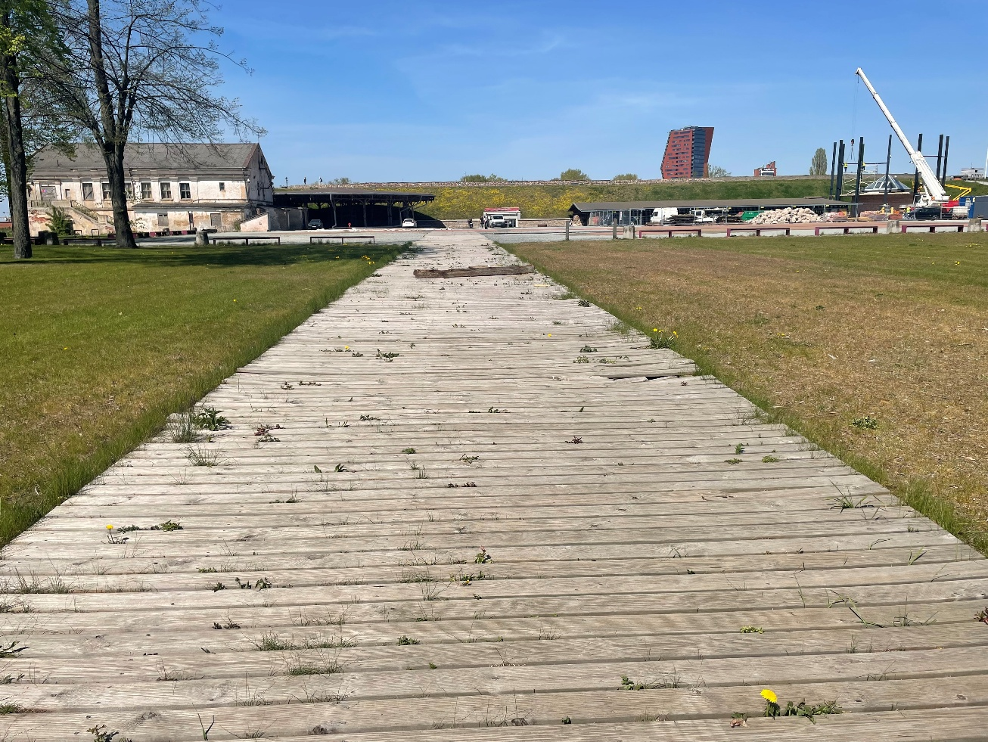
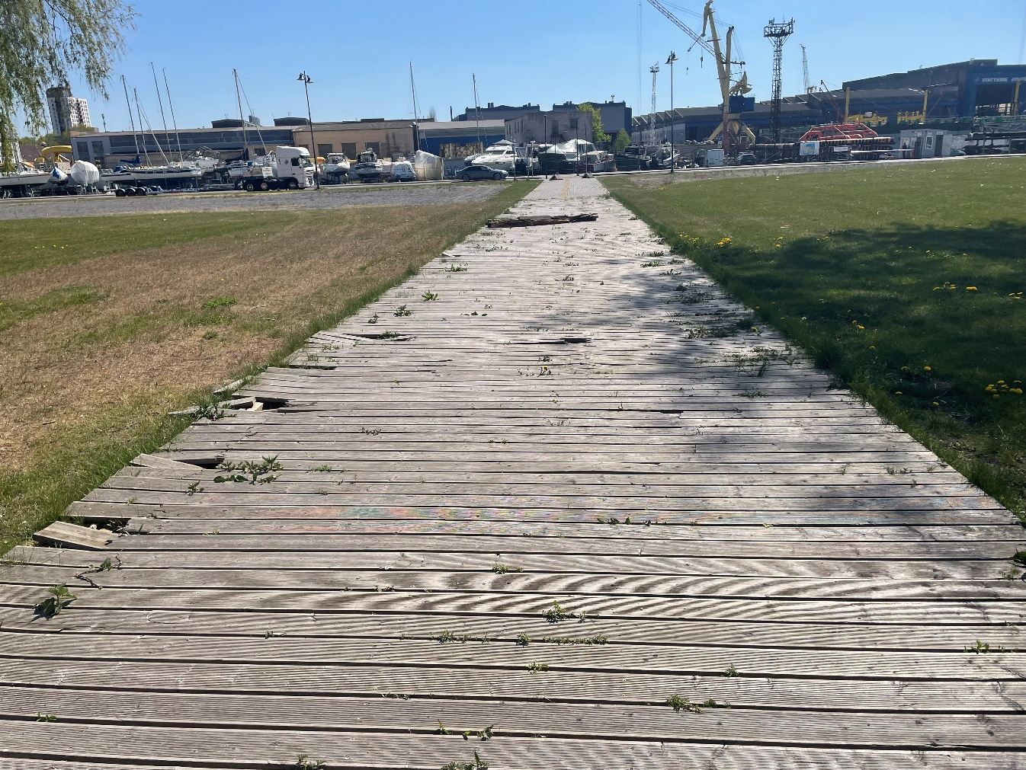

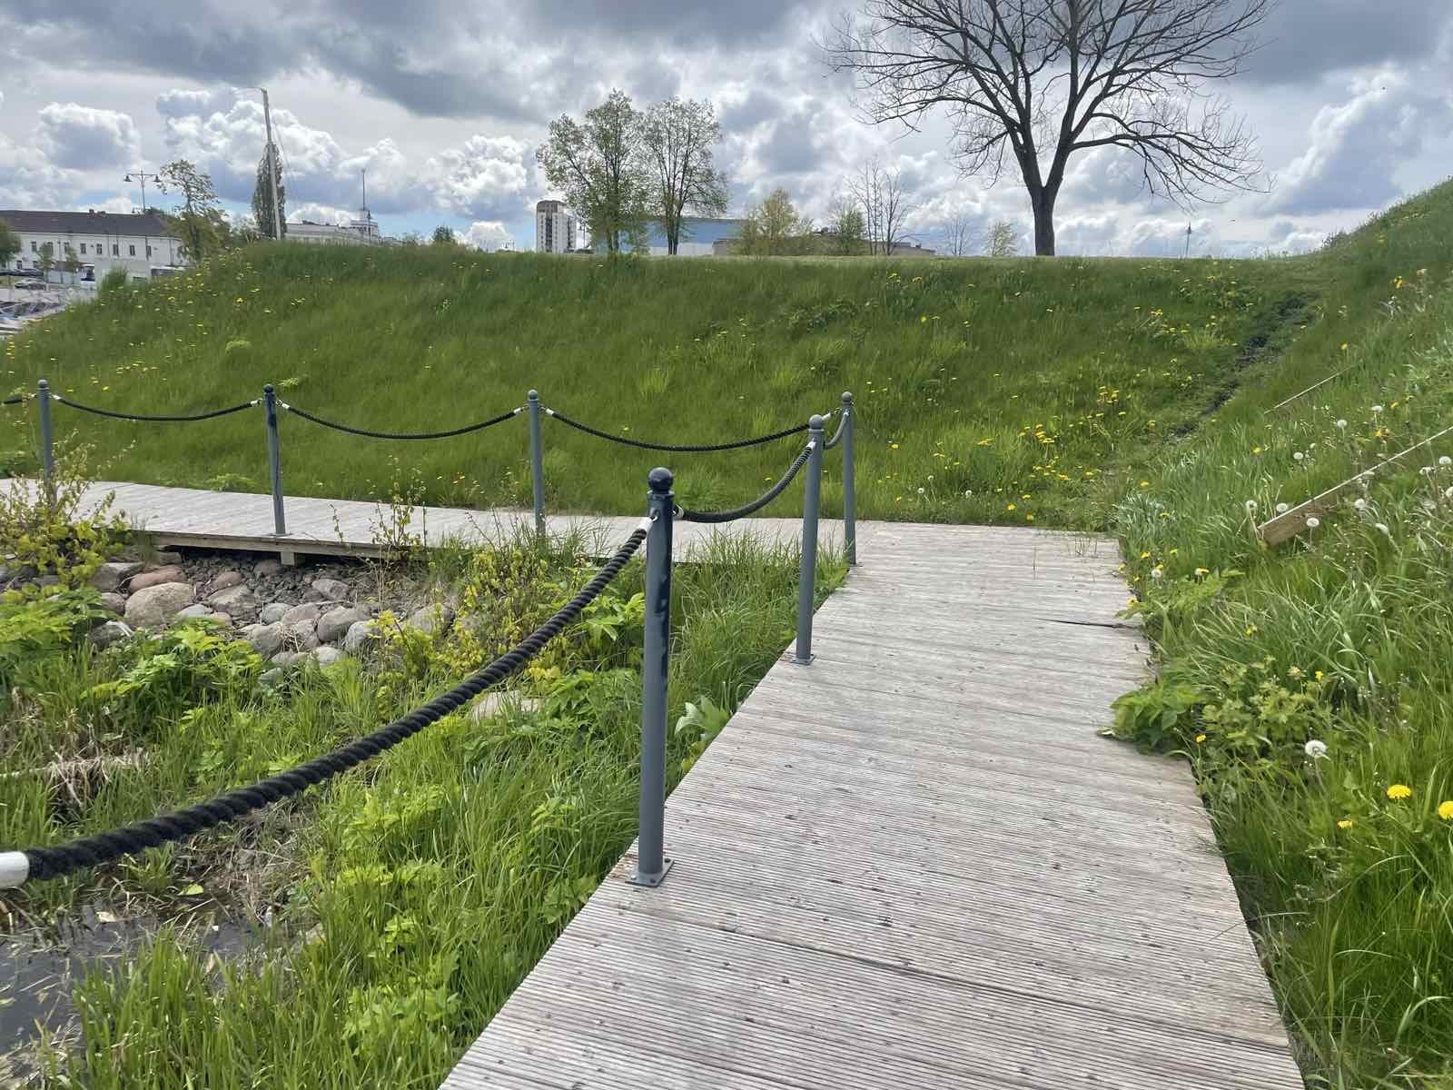
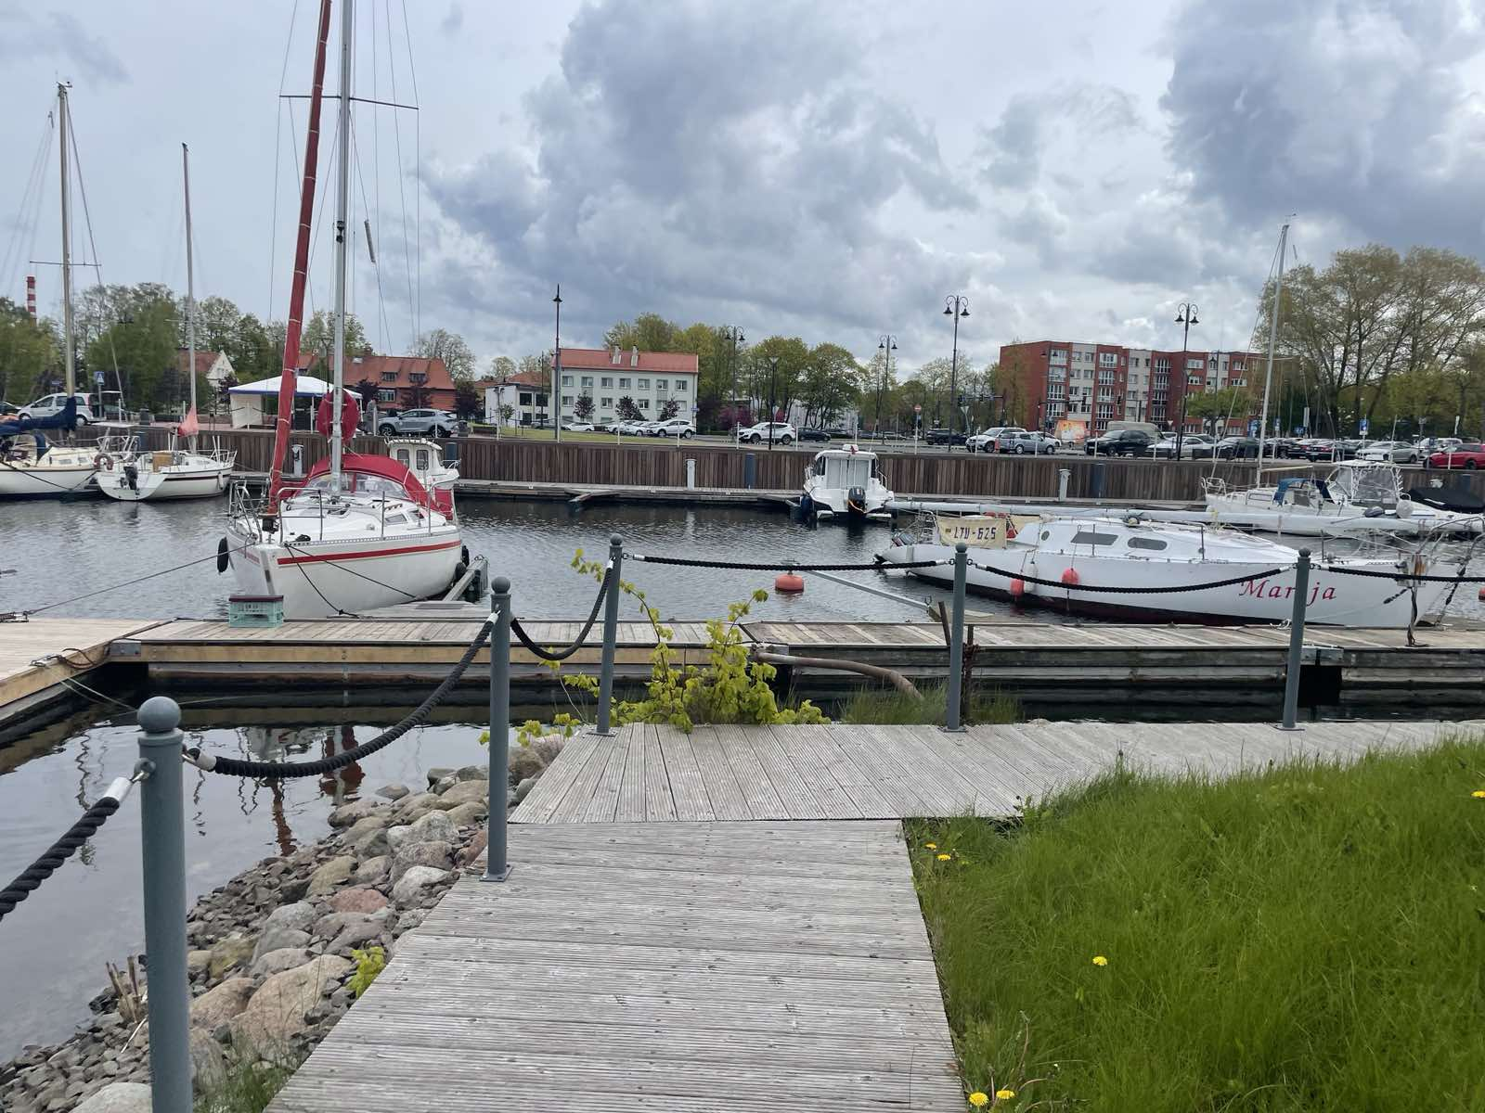

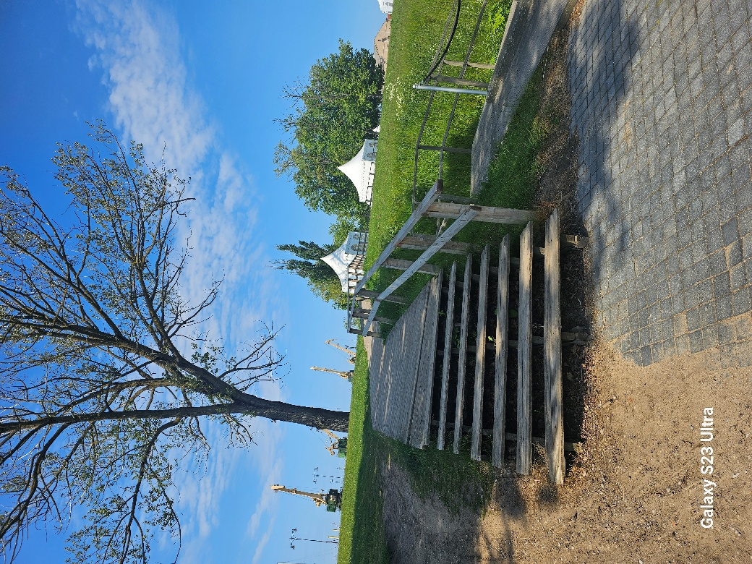
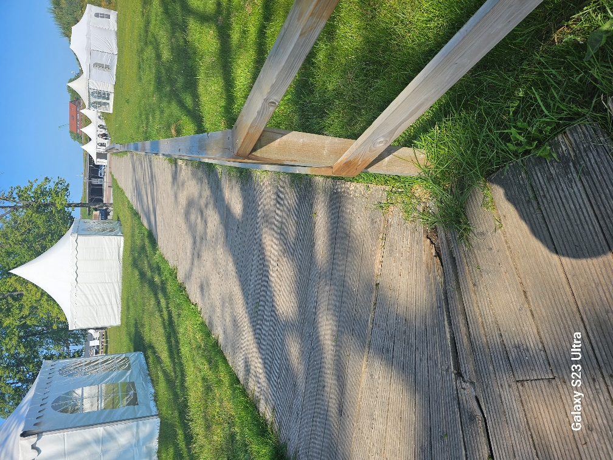

Nr. 2. Medinis tiltelis ties Danės upe, prie Botanikos sodo.

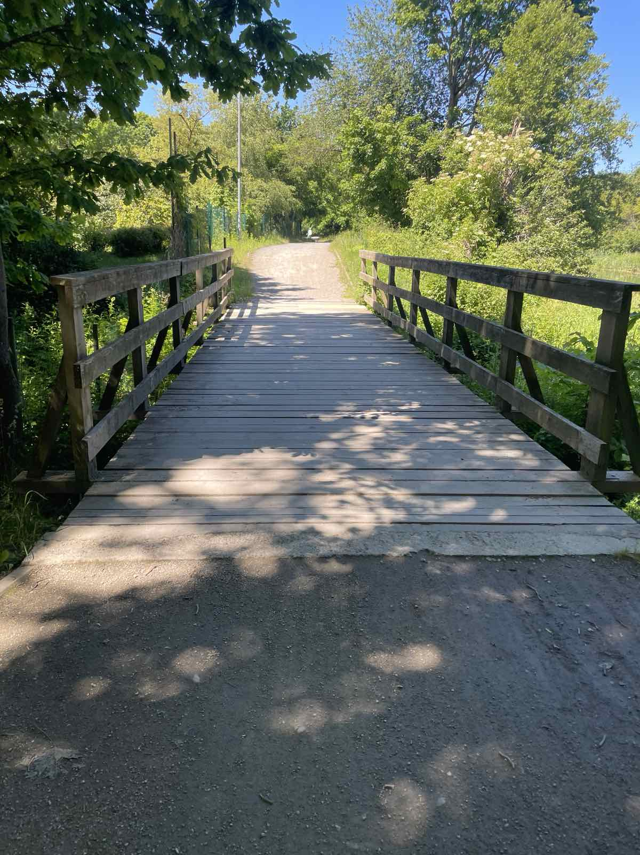
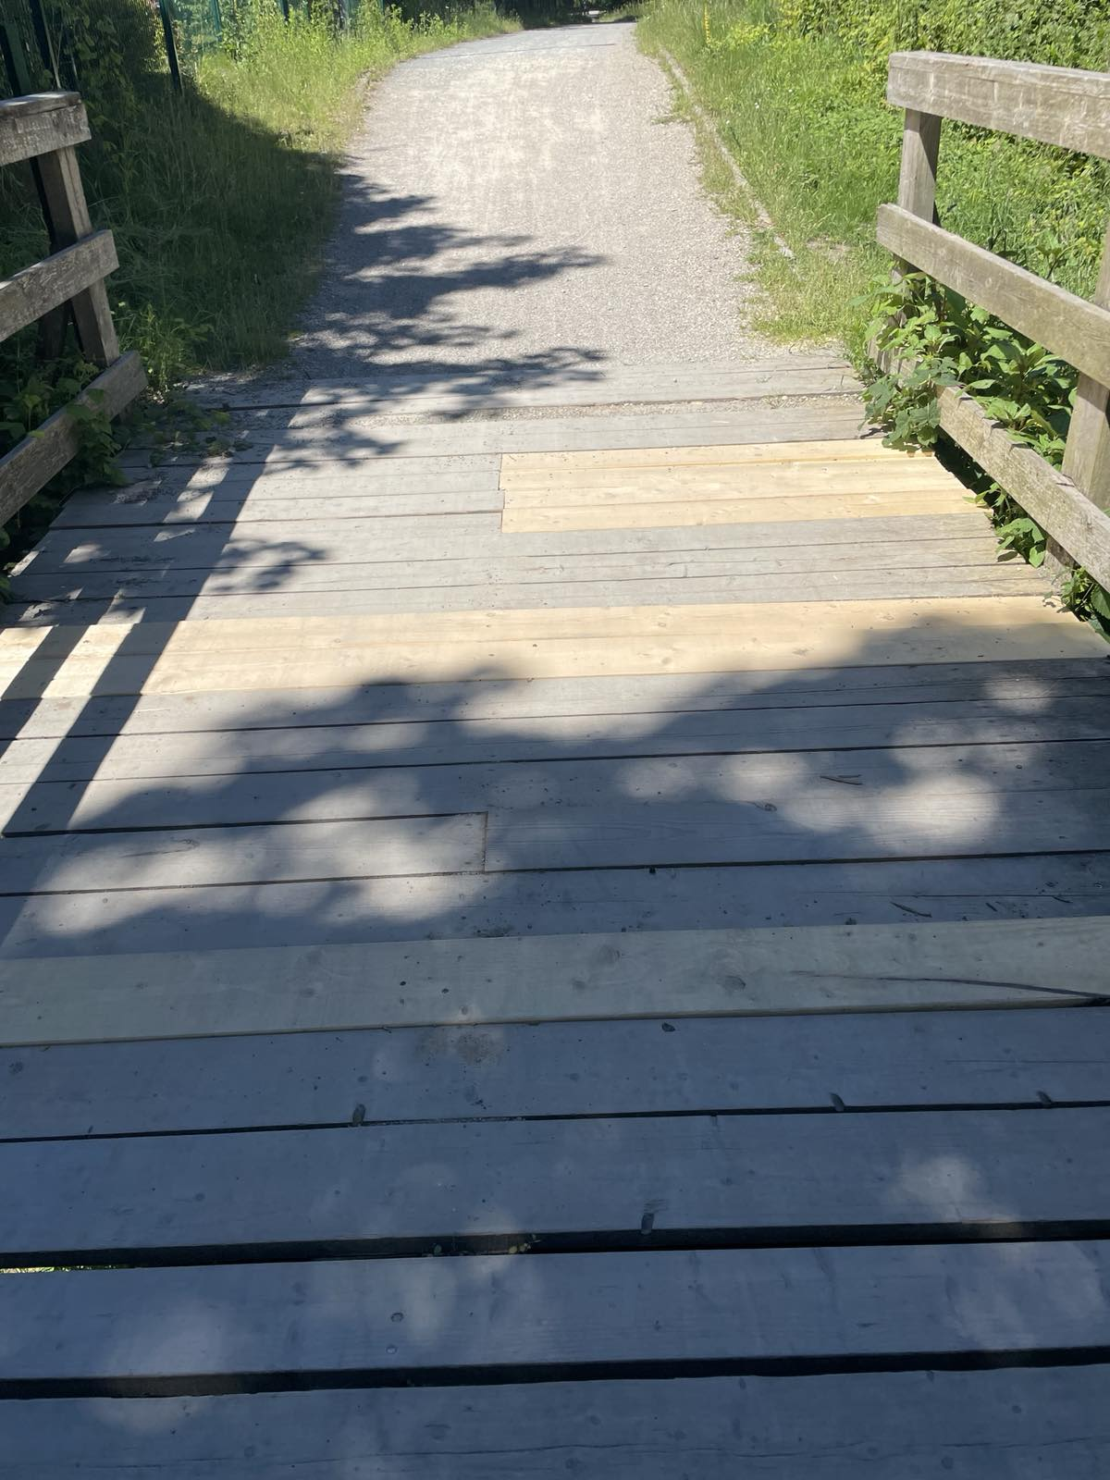

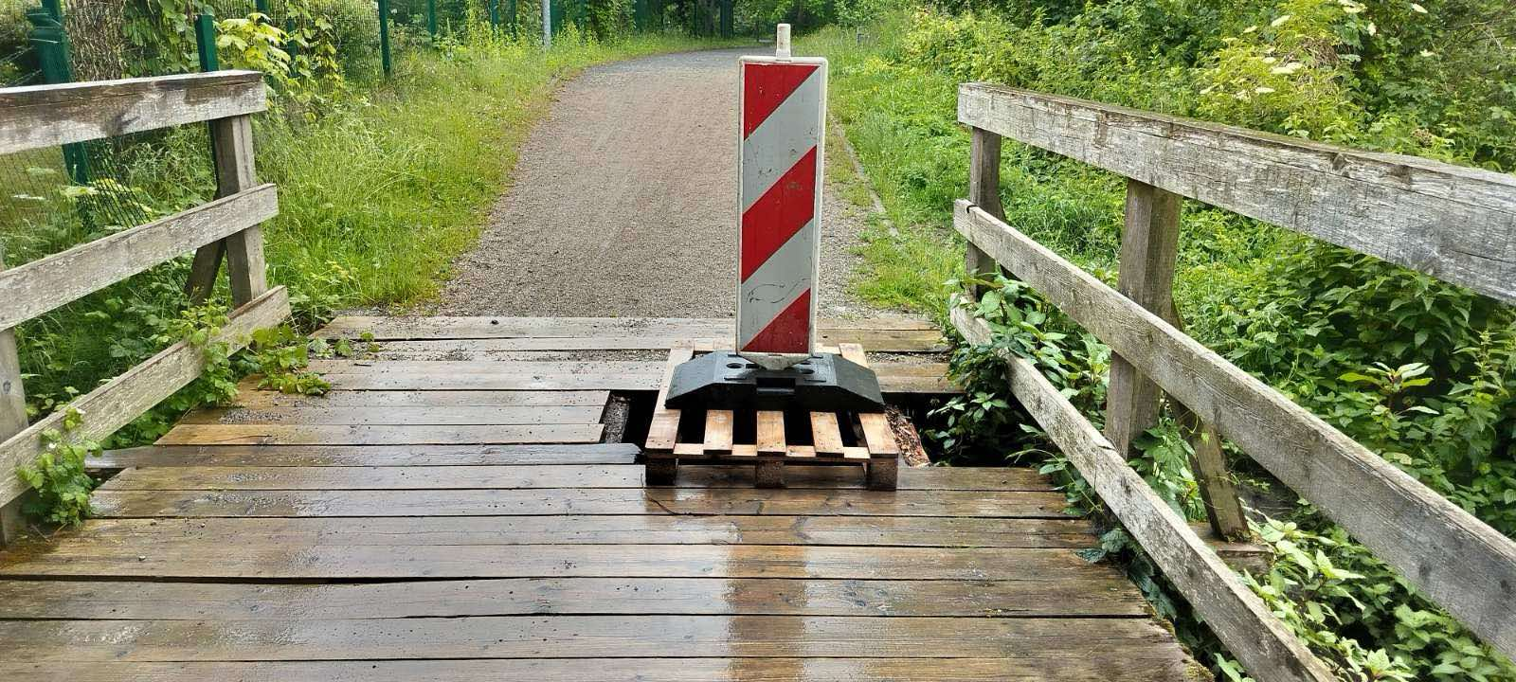

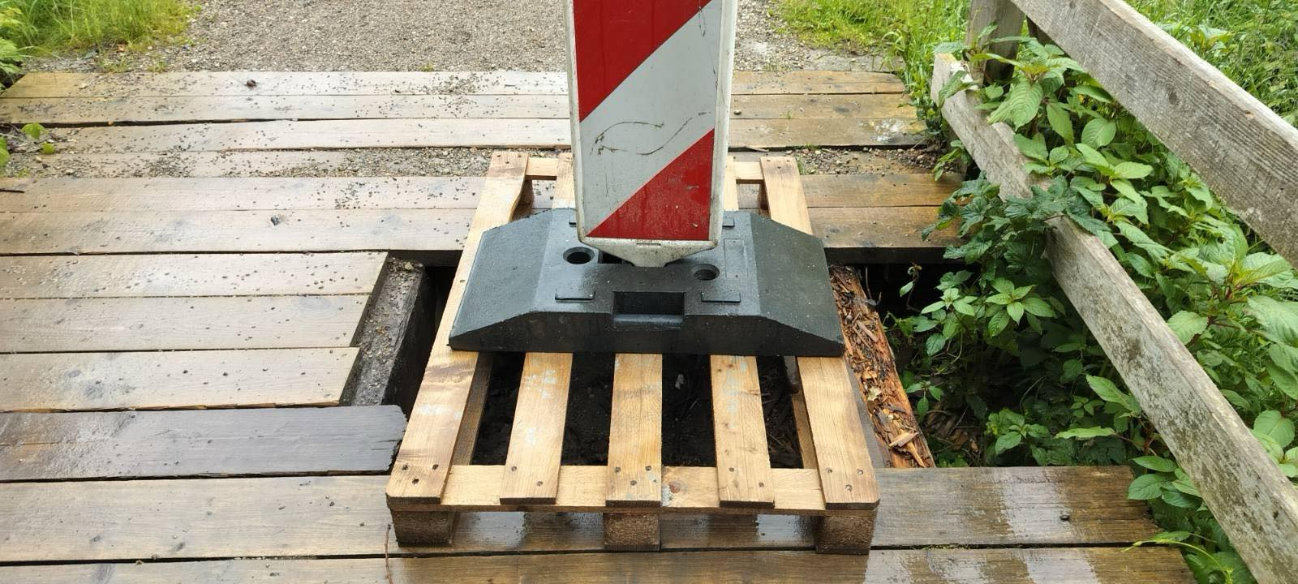

Nr. 3. Mediniai tilteliai Sąjūdžio parke.





